НЕСКУЧНОЕ ЛЕТО 2019 С ГОРОДСКИМ ВЫСТАВОЧНЫМ ЗАЛОМ
пр. Ленина 26, т.78-16-50, https://gvz-ptz.ru/ https://vk.com/artstudia_gvz

ПРОГРАММА "АРХИТЕКТУРНЫЙ ПЕТРОЗАВОДСК"
10 - 13 июня 2019 \ 20 - 23 августа 2019

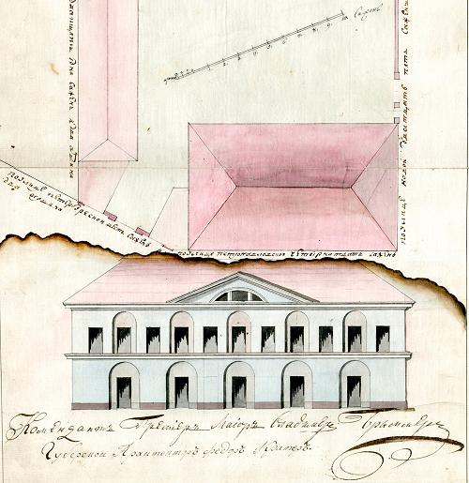
Для детей 10-14 лет.

Гуляем по Петрозаводску с блокнотом в руках. Побродим по кварталу исторической застройки, найдем сооружения разных эпох. Узнаем, что такое портик, балюстрада, пилястры и фронтон. А главное - везде будем зарисовывать приглянувшиеся архитектурные детали, а может даже и некоторых жильцов 😉. Потом соберем зарисовки в большое панно, посвященное любимому городу. Работаем 4 дня с 11:00 до 14:00 (в Зале - с перерывом на чай).
• 1-ый день - встреча в зале, знакомство, поход в исторический квартал.
• 2-ой день - встреча в зале, зарисовки в районе пр. Ленина – ул. Свердлова – пр. К. Маркса.
• 3-ий день - работа в зале, создание иллюстраций - частей панно.
• 4-ый день - работа в зале, создание иллюстраций - частей панно.
Стоимость участия в программе - 1600 р.\чел. (со второго дня участия - 1400 р.\чел.) При участии двоих детей из одной семьи - 1200 р.\чел., троих - 1000 р.\чел.
Ведущая – художник-педагог Майя Савчук. Все материалы предоставляются. Количество мест ограничено. Предварительная запись обязательна: https://gvz-ptz.lorety.com/

